Сотрудники полиции ЮВАО задержали подозреваемых в разбое
Оперативники уголовного розыска ОМВД России по Рязанскому району задержали двух приезжих по подозрению в разбойном нападении.
В отдел полиции обратился 25-летний молодой человек. Мужчина рассказал, что на 4-й Новокузьминской улице на него напали трое неизвестных мужчин и, угрожая ножом, открыто похитили мобильный телефон и денежные средства, после чего скрылись в неизвестном направлении.
В ходе оперативно-розыскных мероприятий сотрудники уголовного розыска на улице Трофимова задержали двух подозреваемых. Ими оказались приезжие в возрасте 32-х и 36-ти лет. Похищенное имущество было изъято.
Следствием ОМВД России по Рязанскому району возбуждено уголовное дело по признакам преступления, предусмотренного ст. 162 УК РФ «Разбой». Подозреваемые задержаны в порядке ст. 91 УПК РФ.
В настоящее время ведется комплекс мероприятий, направленный на установление личности и розыск соучастника задержанных.
Сотрудники УВД по ЮВАО обращаются ко всем гражданам, пострадавшим от противоправных действий задержанных, с просьбой звонить по телефону: (495) 376-66-66 или в службу «102» (с мобильных телефонов – 112).
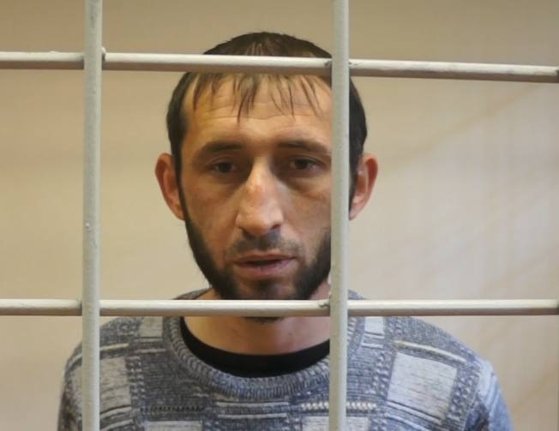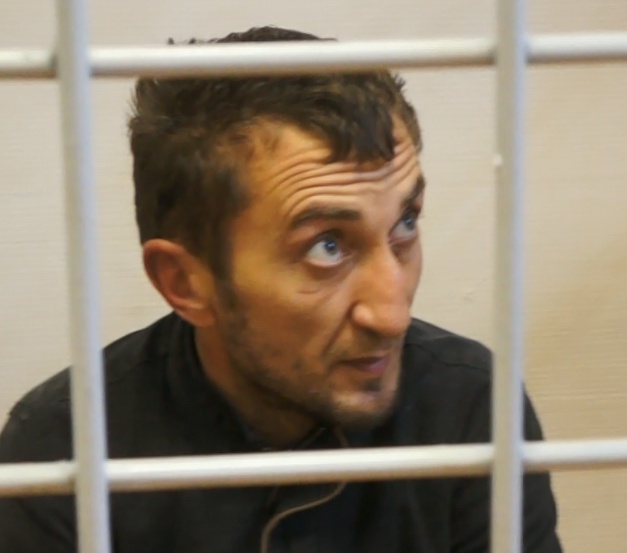
Пресс-служба УВД по ЮВАО ГУ МВД России по г. Москве
т/ф. 8(495) 709-18-18
электронная страница: http://ювао.мск.мвд.рф

